Cygnus (Joutsen) ¨
Spartan kuningas Tyndareos meni naimisiin Ledan kanssa; heillä oli monia kuuluisia lapsia, muun muassa Klytemnestra ja Kastor, mutta kahdella Ledan lapsella, Helenalla ja Polydeuksella, oli jumalallinen isä. Zeus oli ihastunut Ledaan ja kävi tämän luona joutsenen muodossa; Leda muni munan, josta Helenan kuoriutui. Zeus muistutti ihmisiä Helenan ihmeellistä syntymästä asettamalla joutsenen korkealle taivaalle.

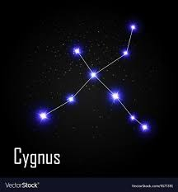
Figure 1 Cygnus eli Joutsen

